
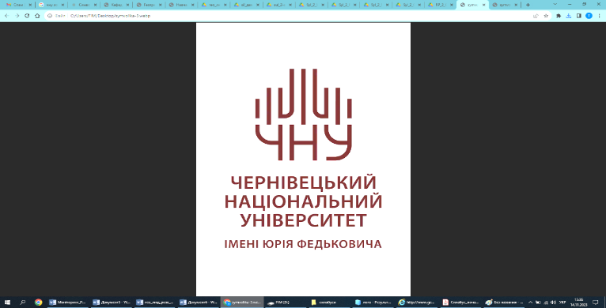
ЧЕРНІВЕЦЬКИЙ НАЦІОНАЛЬНИЙ УНІВЕРСИТЕТ ІМЕНІ ЮРІЯ ФЕДЬКОВИЧА
факультет іноземних мов
кафедра іноземних мов для гуманітарних факультетів

СИЛАБУС
навчальної дисципліни
Іноземна мова за професійним спрямуванням
«Foreign Language for Specific Purposes»

Компонента освітньої програми – обов’язкова (6 кредитів)

Освітньо-професійна програма | «Облік і оподаткування»
Спеціальність | 071 «Облік і оподаткування»
Галузь знань | 07 «Управління та адміністрування»
Рівень вищої освіти | перший (бакалаврський)
Мова навчання | англійська
Профайл викладача (-ів) | ВЕЛУЩАК Марина Ярославівна, к.п.н., асистент кафедри іноземних мов для гуманітарних факультетів.  https://liberal1.chnu.edu.ua/kafedra/spivrobitnyky/velushchak-maryna-yaroslavivna/  МАРЧУК Оксана Вікторівна, к. філол. н., асистент кафедри іноземних мов для гуманітарних факультетів  https://liberal1.chnu.edu.ua/kafedra/spivrobitnyky/marchuk-oksana-viktorivna/
Контактний тел. | (+380372) 584886
E-mail: | m.veluschak@chnu.edu.ua  ok.marchuk@chnu.edu.ua
Сторінка курсу в Moodle | https://moodle.chnu.edu.ua/course/view.php?id=861
Консультації | четвер з 13.00 до 14.00

анотація навчальної дисципліни
Навчальна дисципліна «Іноземна мова за професійним спрямуванням» є однією із вибіркових навчальних дисциплін й укладена із урахуванням вимог організації освітнього процесу та входить у зміст навчального плану з підготовки здобувачів першого (бакалаврського) рівня вищої освіти економічного факультету, спеціальності 071 «Облік і оподаткування», галузі знань 07 «Управління та адміністрування». Дисципліна викладається з урахуванням міжнародних рекомендацій до знання мови, водночас із особливостями фаху й контекстного підходу до викладання іноземної мови.
Метою викладання навчальної дисципліни є вивчення мови на професійному рівні; практичне володіння іноземною мовою на автономному рівні, необхідному для професійно-спрямованого спілкування, реалізація на письмі комунікативних намірів, пов'язаних з фахом; досягнення здобувачами рівня знань дипломованого спеціаліста, який забезпечить можливість застосування іноземної мови у практичній діяльності.

Навчальний контент освітньої компоненти
Змістовий МОДУЛЬ 1. Моя професія. Життя і робота майбутнього фахівця в сфері оподаткування та обліку
Тема 1 | Провідні університети світу: підготовка майбутніх фахівців в сфері оподаткування та обліку.
Тема 2 | Моя спеціальність. Сфера оподаткування та обліку.
Змістовий МОДУЛЬ 2. Бухгалтерський облік та аудит. Вміння релаксувати та приховані таланти майбутнього фахівця в сфері оподаткування та обліку.
Тема 3 | Бухгалтерський облік.
Тема 4 | Аудит, основні правила, стандарти.
Змістовий МОДУЛЬ 3. Бухгалтерія. Вплив подорожей та здорового способу життя на працездатність.
Тема 5 | Бухгалтерія. Подвійна бухгалтерія.
Тема 6 | Принципи та стандарти ведення бухгалтерського обіку.
Змістовий МОДУЛЬ 4. Система оподаткування. Заробітна плата та гроші
Тема 7 | Система оподаткування.
Тема 8 | Прямі та непрямі податки.
Змістовий МОДУЛЬ 5. Податковий аудит. Соціалізація з природою та суспільством.
Тема 9 | Податковий аудит.
Тема 10 | Методи податкової амортизації.
Змістовий МОДУЛЬ 6. Цінні папери та облігації.
Тема 11 | Фондові ринки.
Тема 12 | Цінні папери та фючерси.

ОСВІТНІ ТЕХНОЛОГІЇ, ФОРМИ ТА МЕТОДИ НАВЧАННЯ
У процесі вивчення навчальної дисципліни використовуються інноваційні освітні технології: інформаційно-комунікаційні (інтернет-технології, мультимедійні програмні засоби, спеціалізоване програмне забезпечення, електронні посібники та підручники), електронні навчальні платформи (Moodle), технології студентоцентрованого навчання; проєктна діяльність; самостійно-дослідницька робота, моделювання професійно-орієнтованих ситуацій, їх аналіз і вирішення.

ФОРМИ Й МЕТОДИ КОНТРОЛЮ ТА ОЦІНЮВАННЯ
Поточний контроль: усна відповідь здобувачів вищої освіти, письмова робота (тестування, есе, анотація, твір, речення на переклад), виконання завдань в електронному курсі на платформі Moodle.
Підсумковий контроль – залік (2 семестр), екзамен (3 семестр).

КРИТЕРІЇ ОЦІНЮВАННЯ РЕЗУЛЬТАТІВ НАВЧАННЯ
Оцінювання програмних результатів навчання здобувачів освіти здійснюється за шкалою європейської кредитно-трансферної системи (ECTS).
Критерієм успішного оцінювання є досягнення здобувачем вищої освіти мінімальних порогових рівнів (балів) за кожним запланованим результатом навчання.
ПОЛІТИКА ЩОДО АКАДЕМІЧНОЇ ДОБРОЧЕСНОСТІ
Дотримання політики щодо академічної доброчесності учасниками освітнього процесу при вивченні навчальної дисципліни регламентовано такими документами:
- «Етичний кодекс Чернівецького національного університету імені Юрія Федьковича» https://www.chnu.edu.ua/media/jxdbs0zb/etychnyi-kodeks-chernivets koho-natsionalnoho-universytetu.pdf ;
- «Положенням про виявлення та запобігання академічного плагіату у Чернівецькому національному університету імені Юрія Федьковича» https://www.chnu.edu.ua/media/n5nbzwgb/polozhennia-chnu-pro-plahiat-2023plusdodatky-31102023.pdf .
ІНФОРМАЦІЙНІ РЕСУРСИ
- Тести ЗНО в магістратуру – https://zno.osvita.ua/master/
- Граматичні тести – http://www.examenglish.com/leveltest/
- Граматичні тести – http://www.cambridgeenglish.org/test-your-english/
- Граматичні тести – http://www.transparent.com/learn-english/proficiency-test.html
- Граматичні тести – http://www.ilsenglish.com/quicklinks/test-your-english-level
- Граматичні тести – http://www.englishtag.com/tests/level_test.asp
- Граматичні тести – http://www.bbc.co.uk/worldservice/learningenglish

Детальна інформація щодо вивчення курсу "Професійна іноземна мова» висвітлена у робочій програмі навчальної дисципліни
(https://drive.google.com/drive/folders/1B1pUSSFmyizwUHxYYeVfXv5ydQ28aYqA)
https://liberal1.chnu.edu.ua/zdobuvachevi/bakalavru/sylabusy-ta-robochi-prohramy-navchalnykh-dystsyplin-2023-2024/ekonomichnyi-fakultet/sylabusy-ta-robochi-prohramy-anhliiska-mova/profesiina-inozemna-mova/

